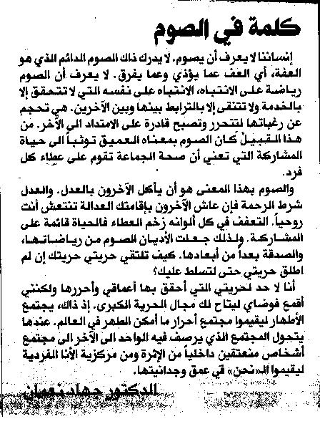
المستقبل – الإثنين 1 آذار 2010 – 15 ربيع الأول 1431 هـ

